МИНОБРНАУКИ РОССИИ
Федеральное государственное бюджетное образовательное учреждение высшего образования
«ВЛАДИВОСТОКСКИЙ ГОСУДАРСТВЕННЫЙ УНИВЕРСИТЕТ» (ФГБОУ ВО «ВВГУ»)
ИНСТИТУТ ИНФОРМАЦИОННЫХ ТЕХНОЛОГИЙ И АНАЛИЗА ДАННЫХ КАФЕДРА ИНФОРМАЦИОННЫХ ТЕХНОЛОГИЙ И СИСТЕМ

ОТЧЕТ
ПО ЛАБОРАТОРНОЙ РАБОТЕ №4
по дисциплине
«Информатика и программирование»

Студент
гр. БИС-25-3 ___________________________________________М.С.Зилёв
Ассистент
преподователя___________________________________________М.В.Водяницкий

Владивосток 2025

Задание
Задание 1. Написать программу, которая определяет, как будет вести себя кондиционер. Если температура в помещении 20 градусов и выше, то кондиционер выключается, если меньше - включается. Температура должна вводится пользователем с консоли.
Задание 2. Год делится на четыре сезона: зима, весна, лето и осень. Написать программу, которая запрашивает у пользователя номер месяца и выводит к какому сезону этот месяц относится.
Задание 3. Считается, что один год, прожитый собакой, эквивалентен семи человеческим годам. При этом зачастую не учитывается, что собаки становятся абсолютно взрослыми уже к двум годам. Таким образом, многие предпочитают каждый из первых двух лет жизни собаки приравнивать к 10.5 годам человеческой жизни, а все последующие к 4. Написать программу, которая будет переводить собачий возраст в человеческий. Программа должна корректно обрабатывать входные данные и выводить соответствующие сообщения об ошибках: если вводится не число, если вводится число меньше 1, если вводится число большее 22.
Задание 4. Число делиться на 6 только в случае соблюдения двух условий: последняя цифра четная, сумма всех цифр делиться на 3. Написать программу, которая выведет делиться ли введенное число на 6 или нет.
Задание 5. Написать программу, которая будет проверять пароль на надежность. Пароль считается надежным, если его длина не менее 8 символов и если он содержит: заглавные буквы латиницы, строчные буквы латиницы, числа, специальные знаки. В случае, если пароль не проходит по одному из условий, необходимо сообщить пользователю каким именно условиям он не удовлетворяет.
Задание 6. Написать программу, которая определяет, является ли введенный пользователем год високосным. Год считается високосным, если он делится на 4, но не делится на 100, либо если он делится на 400.
Задание 7. Написать программу, которая запрашивает у пользователя три числа и выводит на экран наименьшее из них. При решении нельзя использовать встроенные функции min() и max().
Задание 8. В магазине проводится акция. Акция работает по следующим правилам:
Сумма покупки | Скидка
до 1000 | 0%
1000–5000 | 5%
5000–10000 | 10%
более 10000 | 15%

Напишите программу, которая запрашивает сумму покупки и выводит размер скидки и итоговую сумму к оплате.
Задание 9. Написать программу, которая определяет время суток по введенному часу (целое число от 0 до 23).
Время | Период
0–5 | Ночь
6–11 | Утро
12–17 | День
18–23 | Вечер

Задание 10. Написать программу, которая определяет, является ли введенное число простым. Число называется простым, если оно больше 1 и делится только на 1 и само себя. Программа должна корректно обрабатывать некорректный ввод и выводить соответствующие сообщения об ошибках.

Содержание

1 Выполнение работы 3
1.1 Задание 1 3
1.2 Задание 2 3
1.3 Задание 3 4
1.4 Задание 4 5
1.5 Задание 5 5
1.6 Задание 6 7
1.7 Задание 7 7
1.8 Задание 8 8
1.9 Задание 9 9
1.10 Задние 10 9

1 Выполнение работы
  - Задание 1
В данном задании была написана программа, которая определяет, как будет вести себя кондиционер.
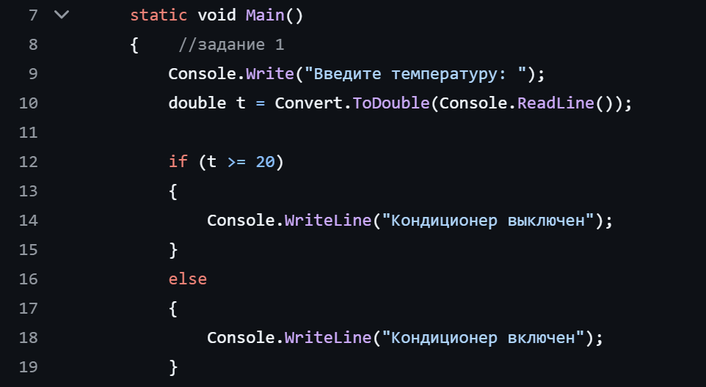
Рисунок 1-Листинг для программы 1
Пояснение работы программы:
  - Фунция Console.WriteLine() вводит температуру
  - Переменная t – температура введенная пользователем
  - Оператор if проверяет количество градусов
  - Console.WriteLine() выводит результат

  - Задание 2
В данном задании была написана программа, которая запрашивает у пользователя номер месяца и выводит к какому сезону этот месяц относится. 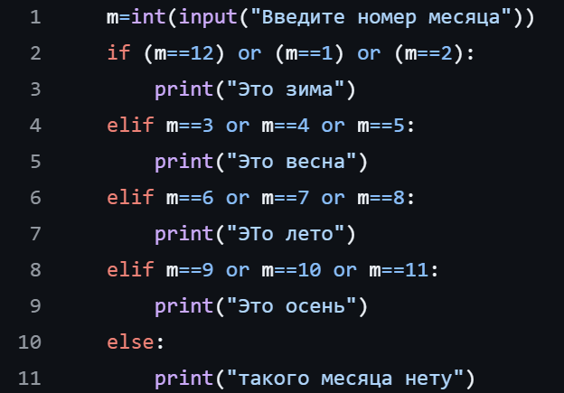
Рисунок 2-Листинг для программы 2
Пояснения к работе программы:
- Переменная m типа int- введенный месяц через функцию input()
- Оператор if проверяет номер месяца (1,2,3 и т.д.)
- Функция print () выводит результат в зависимости от номера месяца

  - Задание 3
В данном задании была написана программа, которая будет переводить собачий возраст в человеческий.
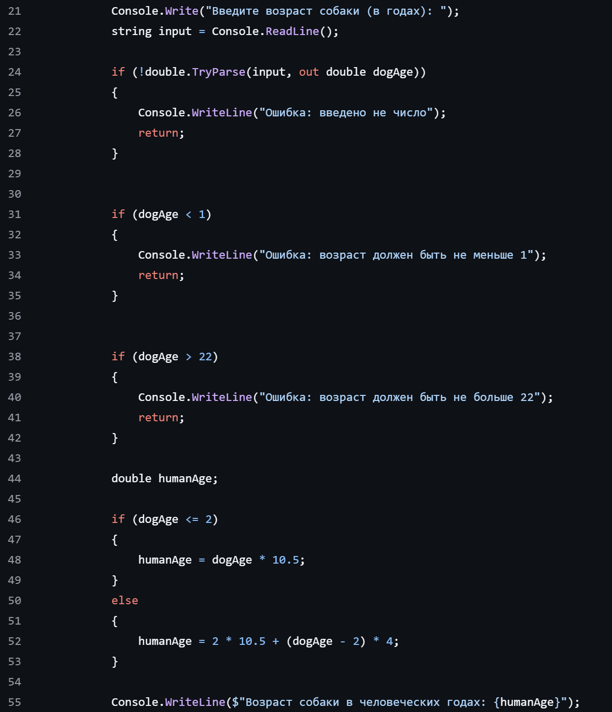
Рисунок 3- Листинг для программы 3
Пояснение к работе программы:
- С помощью функции Console.WriteLine() вводится возраст собаки
- Оператор if проверяет вводится ли число, если да идет перевод в тип double , если нет-ошибка
- После арифметических вычислений выводится результат через Console.WriteLine()

  - Задание 4
В данном задании была написана программа, которая выведет делиться ли введенное число на 6 или нет. число на 6 или нет.
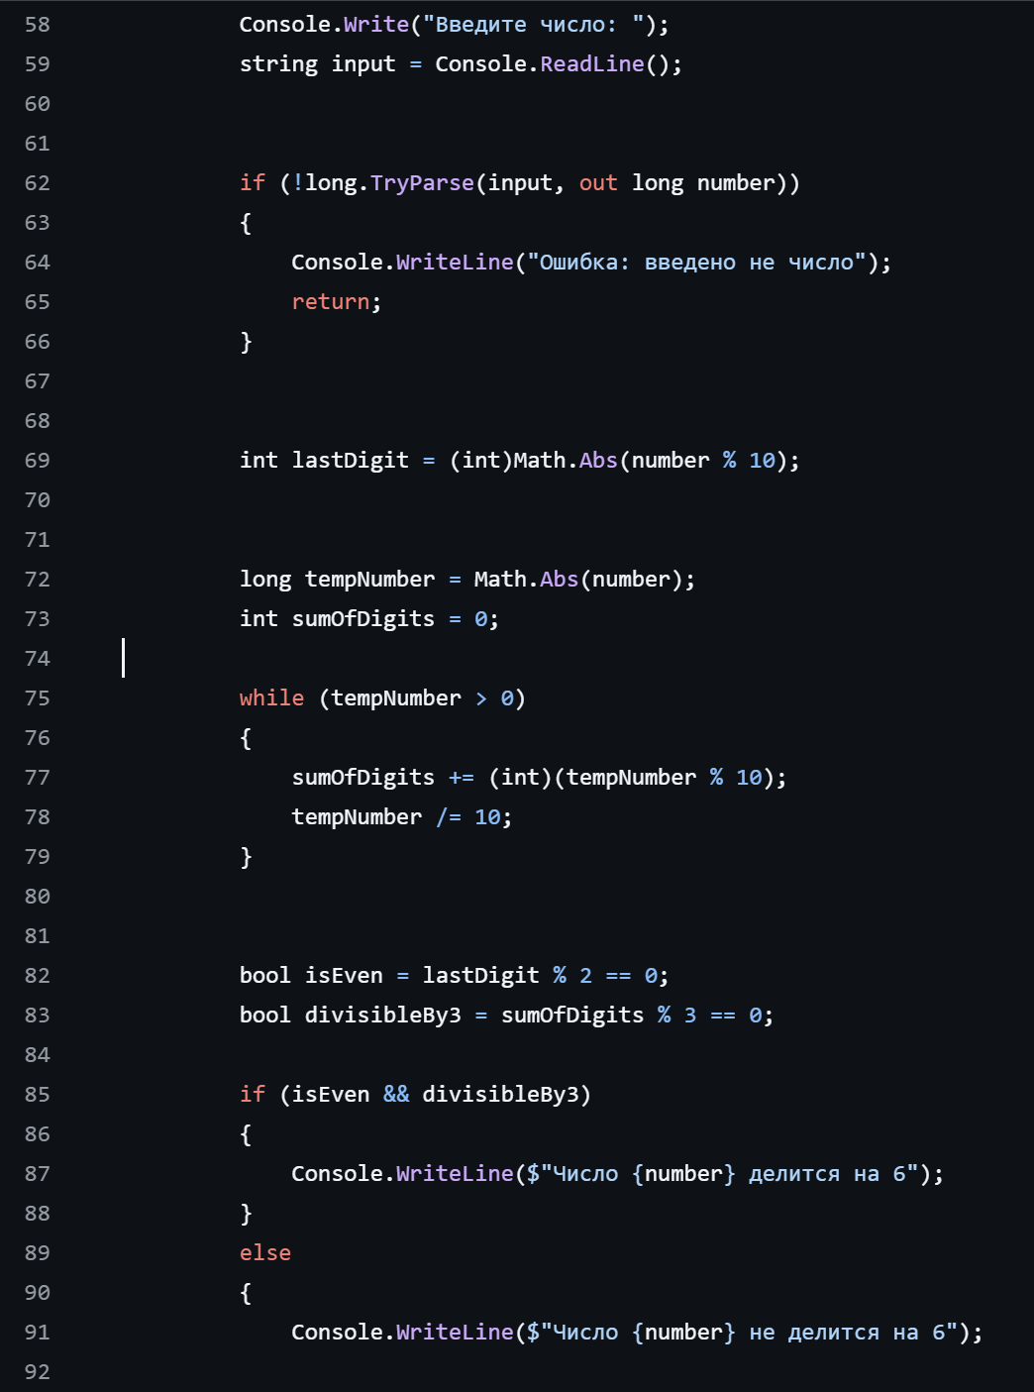
Рисунок 4-Листинг для программы 4
Пояснение к работе программы:
- Console.ReadLine() получает информацию от пользователя
- Оператор % выделяет последнюю цифру Math.abs() убирает (-)
- Цикл while разбирает число на цифры с помощью операций % 10 и / 10, суммируя их
- Если все условия выполнены (деление на 2 и 3) то число делится на 6

  - Задание 5
В данном задании была написана программа, которая будет проверять пароль на надежность.

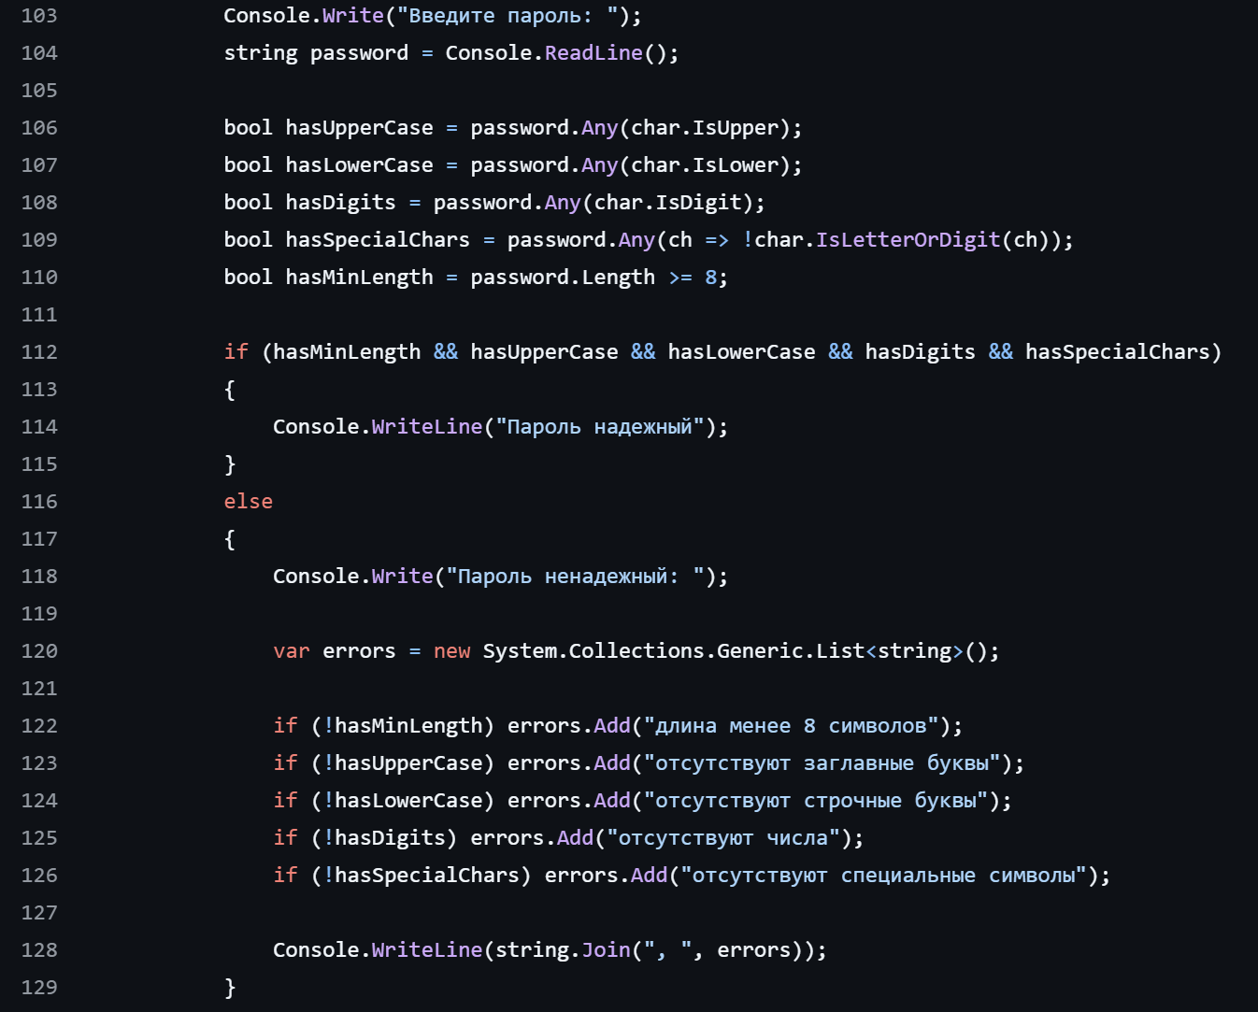
Рисунок 5-Листинг для программы 5
Пояснение к работе программы:
- Console.ReadLine() получает пароль от пользователя
- Переменные типа bool проверяют выполнение условий(длина пароля, использование больший и строчных букв и т.д
- Если все условия выполнены пароль можно считать надежным

  - Задание 6
В данном задании была написана программа, которая определяет, является ли введенный пользователем год високосным.
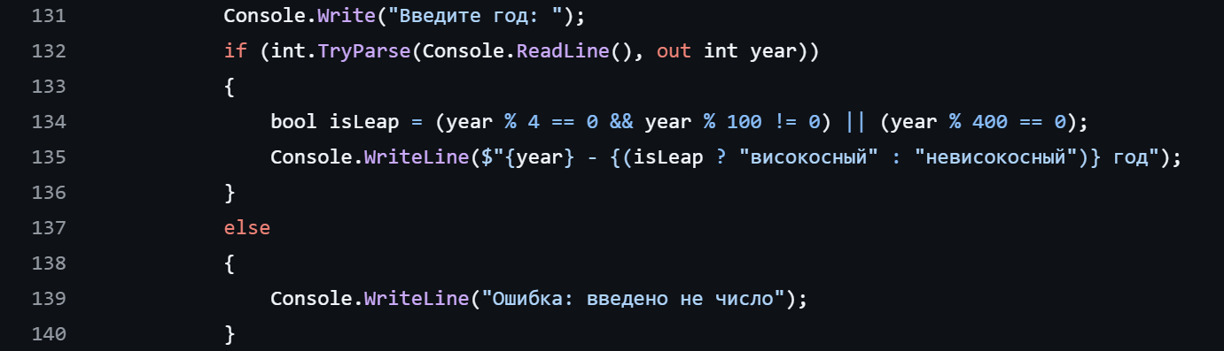
Рисунок 6-Листинг для программы 6
Пояснение к работе программы:
- Console.ReadLine() получает год от пользователя
- Проверка на число
- Проверка условия isLeap
- Вывод результата в зависимости от соблюдения условия

  - Задание 7
В данном задании была написана программа, которая запрашивает у пользователя три числа и выводит на экран наименьшее из них.
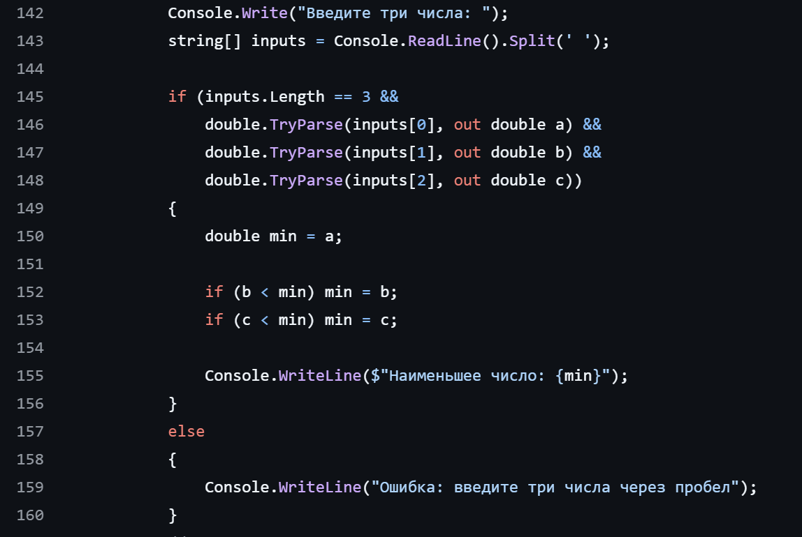
Рисунок 7-Листинг для программы 7

Пояснение к работе программы:
1)Console.ReadLine() получает информацию от пользователя, Split(' ') разбивает её на массив подстрок по пробелам.
2) Условие if проверяет что - введено ровно три элемента и каждый элемент является числом
3)Переменной min присваивается первое число a как начальное значение минимума.
4) Операторы сравнения < последовательно проверяют:
b < min — если второе число меньше текущего минимума
c < min — если третье число меньше текущего минимума
5)вывод результата
  - Задание 8
В данном задании была написана программа, которая запрашивает сумму покупки и выводит размер скидки и итоговую сумму к оплате.
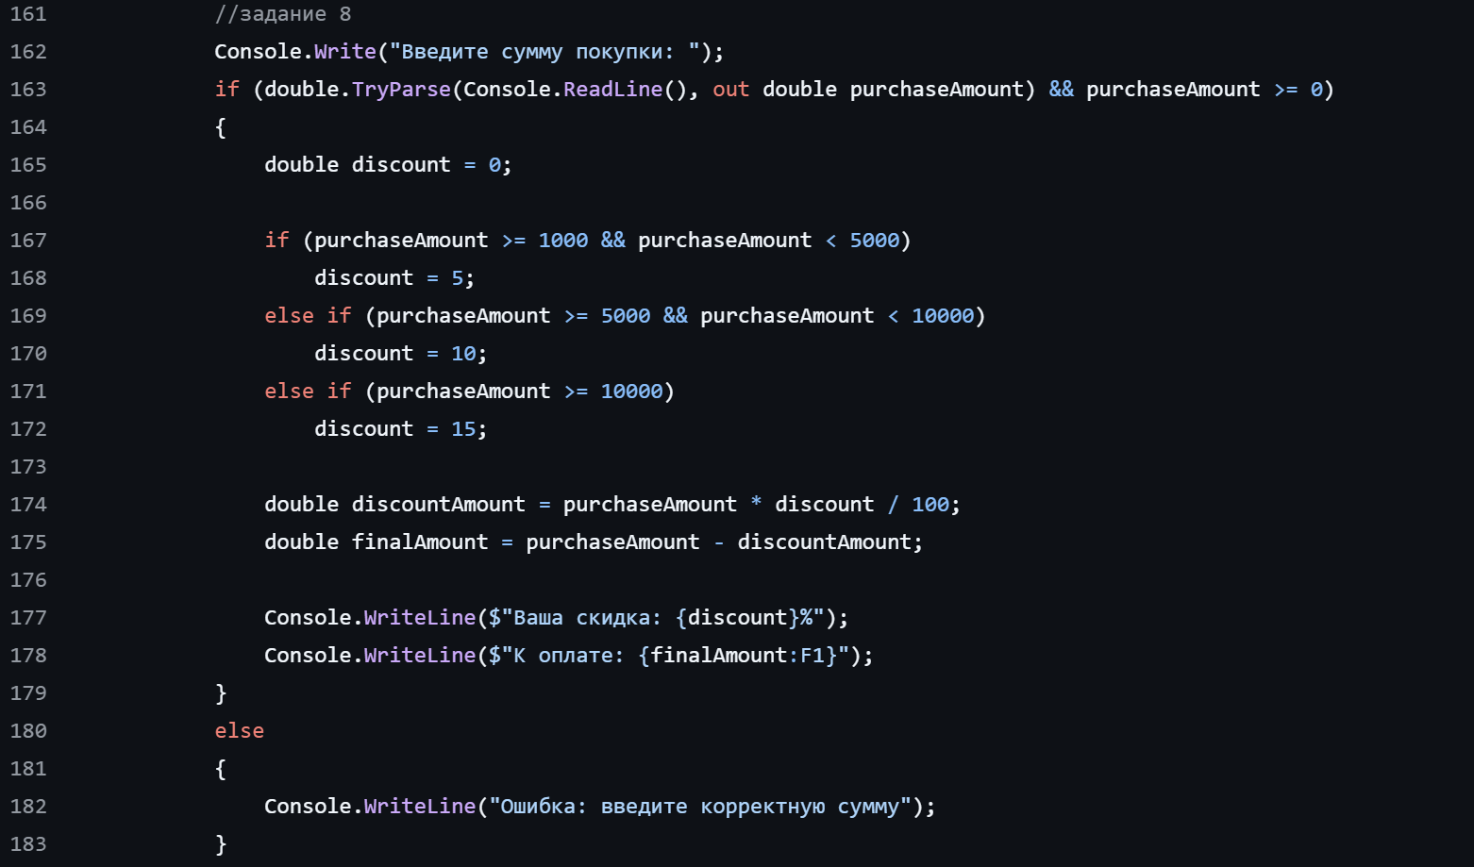
Рисунок 8-Листинг для программы 8
Пояснение к работе программы:
- Ввод и проверка на число типа double
- Расчёт скидки в зависимости от суммы через операторы (if,else, elif)
- Вывод оплаты и количества скидки в %

  - Задание 9
В данном задании была написана программа, которая определяет время суток по введенному часу (целое число от 0 до 23).
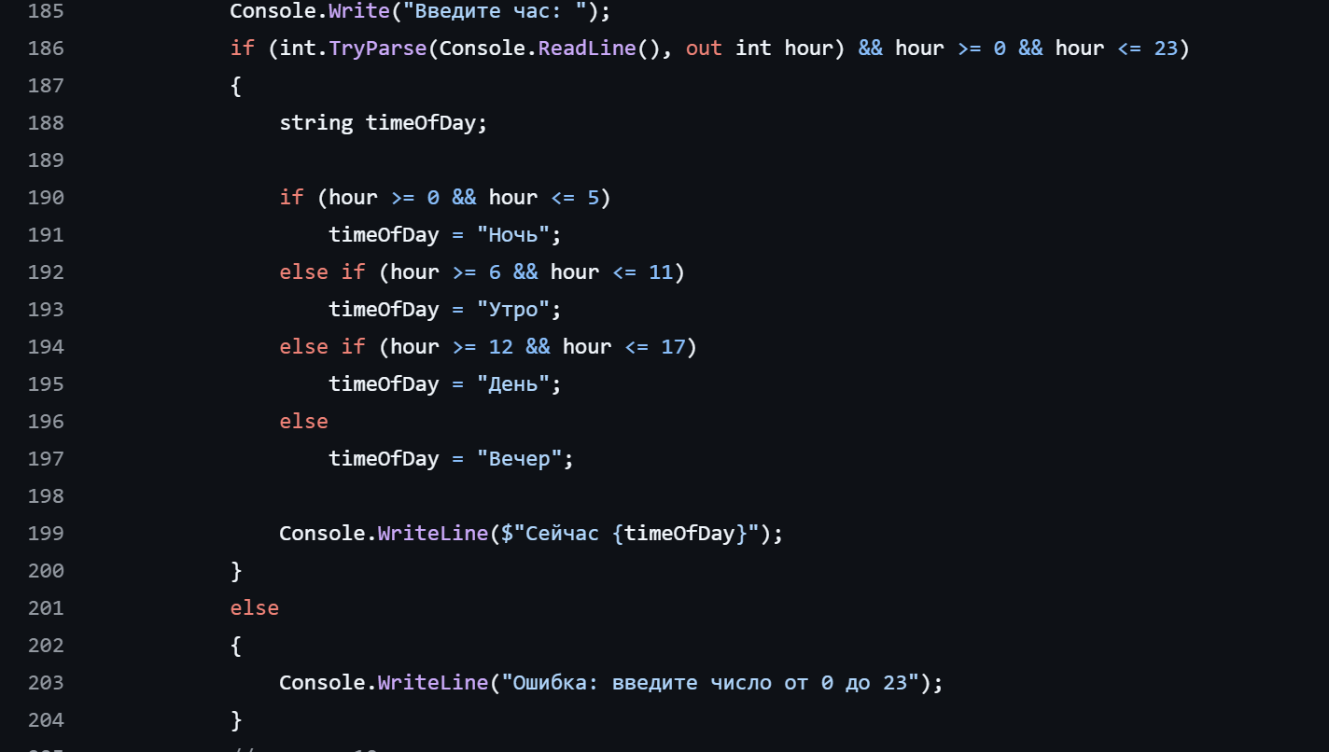
Рисунок 9-Листинг для программы 9

Пояснение работы программы:
- TryParse() преобразует ввод в число, операторы & и сравнения >= проверяют что число в диапазоне 0-23.
- Операторы if-else if-else последовательно проверяет диапазоны часов
- Оператор = сохраняет соответствующую строку в переменную
- Вывод результата

  - Задание 10
В данном задании была написана программа, которая определяет, является ли введенное число простым.
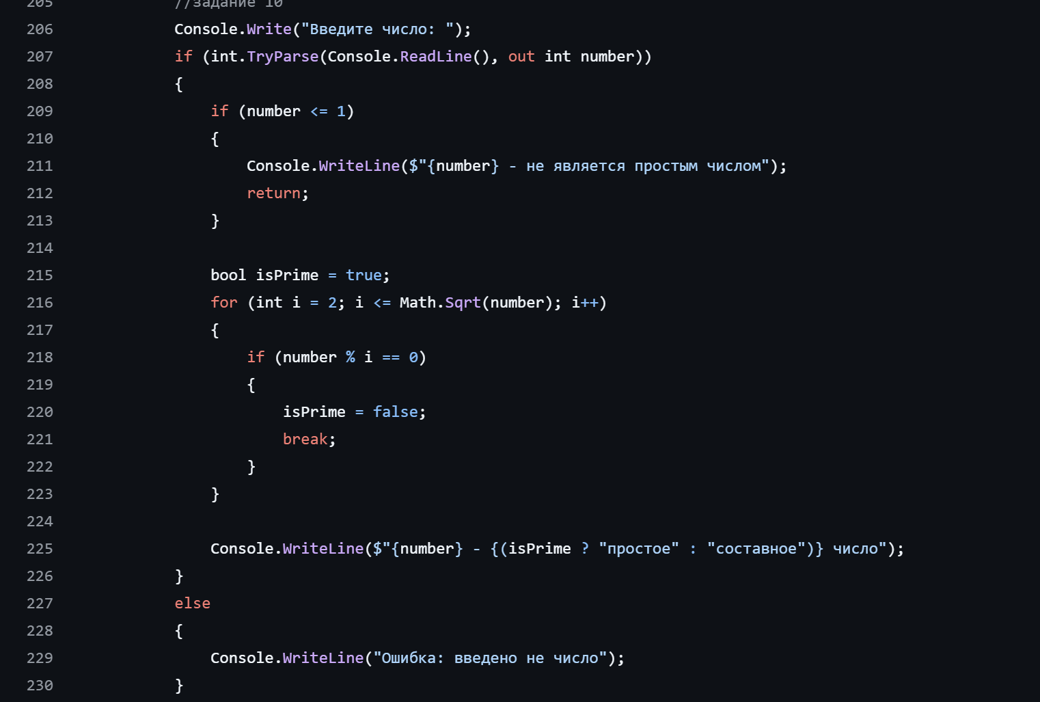
Рисунок 10-Листинг для программы 10
Пояснение работы программы:
- Проверка на число TryParse()
- Если число <= 1, оно не является простым — программа завершается с return.
- Переменная isPrime инициализируется значением true
- Цикл for перебирает делители от 2 до √number
- Оператор % проверяет делимость
- Если делитель найден – цикл прерывается break
- Вывод результата

